**HTML - Các thành phần nhúng**

**1.1.5 Bài tập và thực hành**

**Bài tập 1. Viết lại các đoạn mã trong phần lý thuyết.**

**1.1 Các thành phần nhúng**

Thành phần nhúng, tiếng Anh là embedded media hay embedded content.

Trong lĩnh vực web, thành phần nhúng được hiểu là các nội dung trên trang web mà được lấy từ nơi khác, hoặc nội dung không phải là văn bản được chèn vào trang web. Ví dụ: ảnh, iframe, object, embed, video, audio, canvas đều được gọi là thành phần nhúng.

**1.1.1 Iframe**

Phần tử iframe được sử dụng để nhúng các tài liệu HTML riêng biệt hoặc các tài nguyên web khác vào trang hiện thời.Ví dụ dưới đây sẽ hiển thị trang danh-sach.html trong một khung của trang index.html,

Ví dụ dưới đây sẽ hiển thị trang danh-sach.html trong một khung của trang index.html,

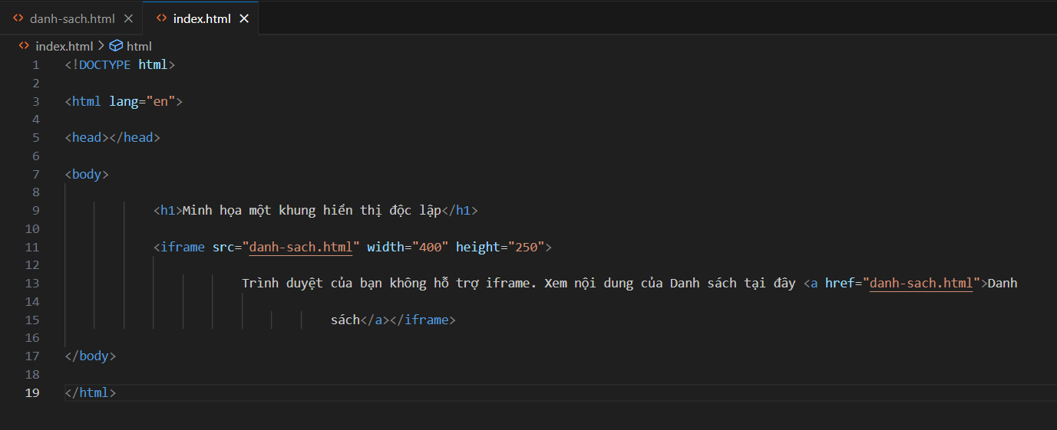

Kết quả:

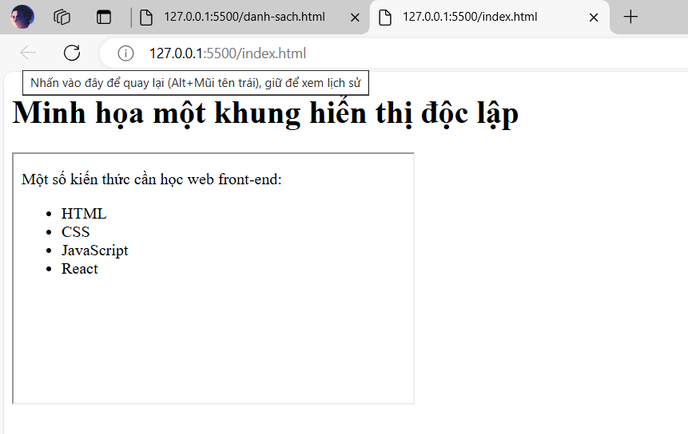

**1.1.2 Object và Embed**

Trong làm web, plug-in là một thuật ngữ dùng để gọi các gói phần mềm, nó cung cấp thêm các chức năng mà trình duyệt không có. Các plug-in thường là các phần mềm của bên thứ ba (third-party) cung cấp. Tại sao gọi là bên thứ ba? Hai bên còn lại là ai? Theo tôi hiểu thì, bên thứ nhất là những người tạo ra trình duyệt, bên thứ hai là người tạo ra trang web hoặc ứng dụng web. Lý do phải dùng tới plug-in là do trước đây, các trình duyệt rất hạn chế trong việc hiển thị các định dạng dữ liệu không phải là văn bản, ví dụ như Java applets, Flash movie, RealMedia và thậm chí cả ảnh định dạng JPEG.

Ví dụ dưới đây sử dụng phần tử object để chèn một ảnh SVG, đồng thời cũng dự phòng một ảnh PNG nếu ảnh SVG không hiển thị được,

<object data="picture.svg" type="image/svg+xml">

<img src="picture.png" alt="">

</object>

Ví dụ dưới đây sử dụng phần tử embed,

<embed type="video/quicktime"

src="movies/hekboy.mov"

width="320" height="256">

**Thêm video vào trang web**

Sử dụng phần tử video để nhúng một video vào trang web. Ví dụ,

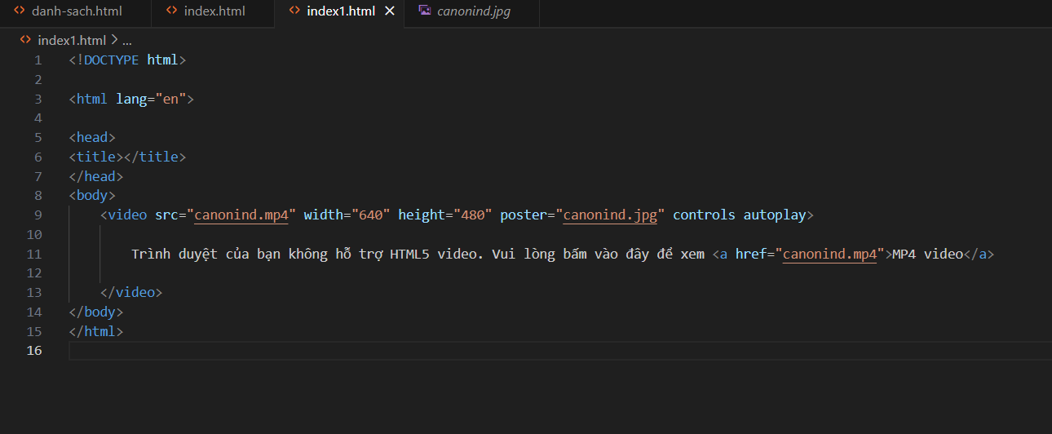

Kết quả:

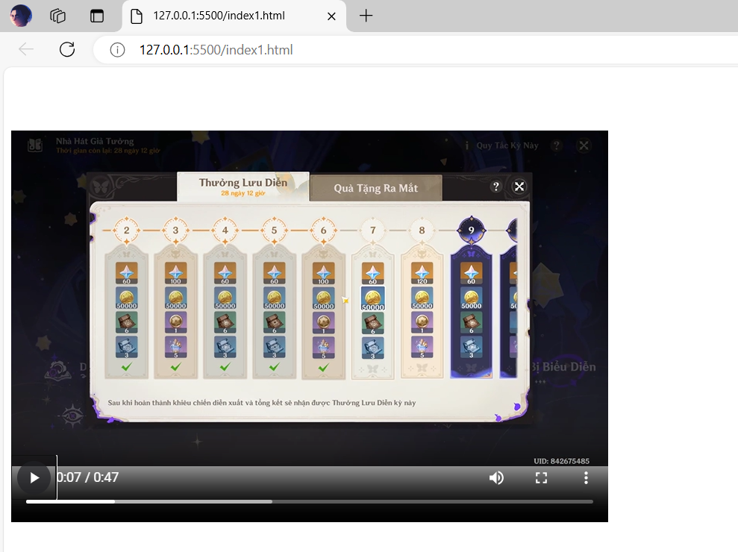

Để tăng tính tương thích, sử dụng phần tử source trong phần tử video. Phần tử source trỏ tới các tập tin video khác nhau, trình duyệt sẽ chọn video phù hợp để phát. Ví dụ,

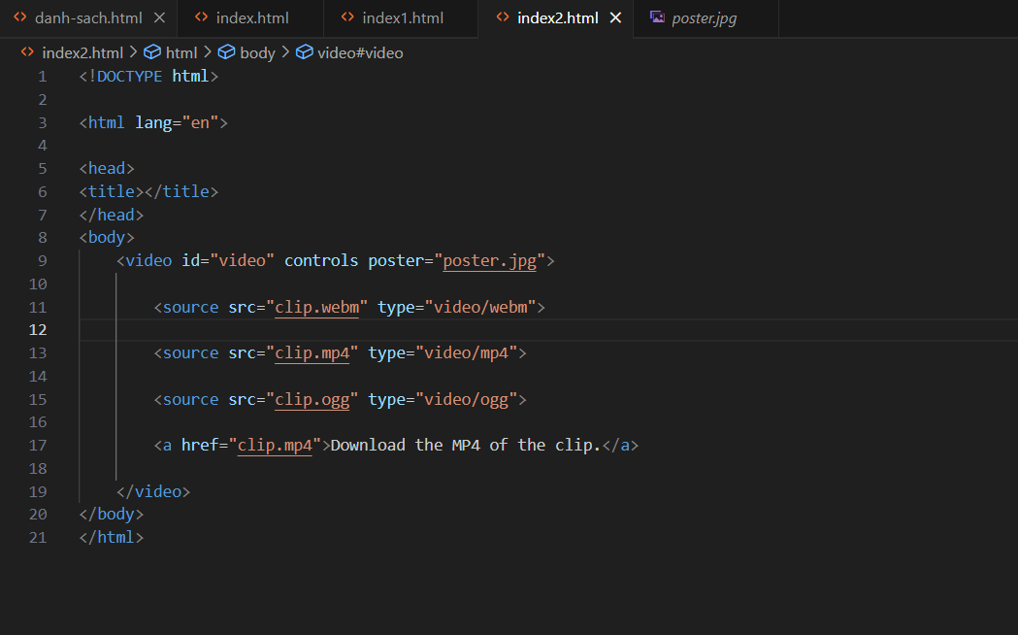

Kết quả:

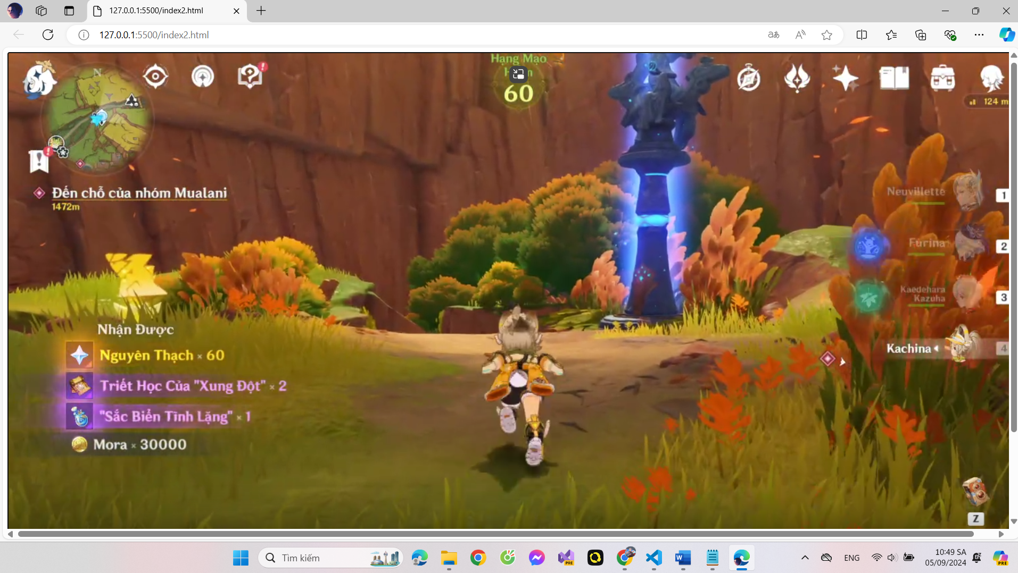

**Thêm âm thanh (audio) vào trang web**

Để thêm âm thanh vào trang web sử dụng phần tử audio, với các thuộc tính tương tự như phần tử video, chỉ khác là không có các thuộc tính width, height, và poster (vì khi trình duyệt phát âm thanh thì không cần khung hình như khi phát video). Ví dụ,

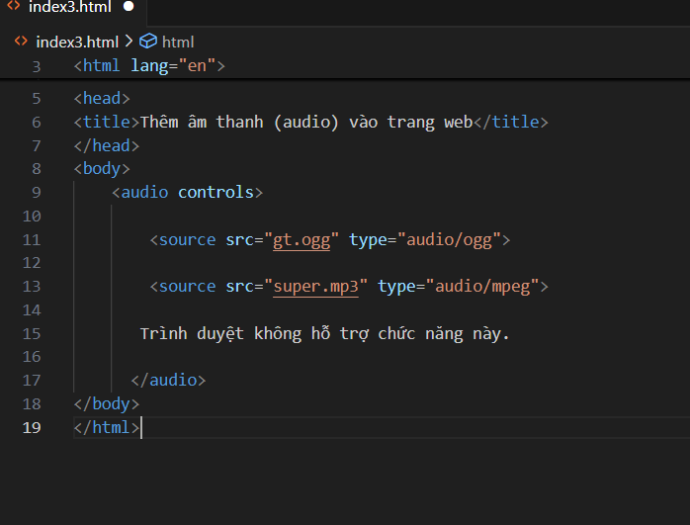

Kết quả:

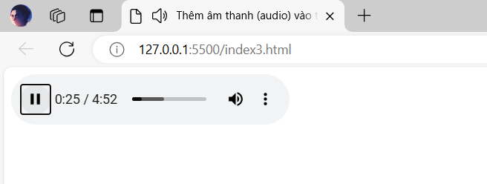

**1.1.4 Canvas**

Như ở phần đầu đã nói tới, canvas cho phép lập trình viên tạo ra hoạt cảnh, hoặc các tương tác giống như game.

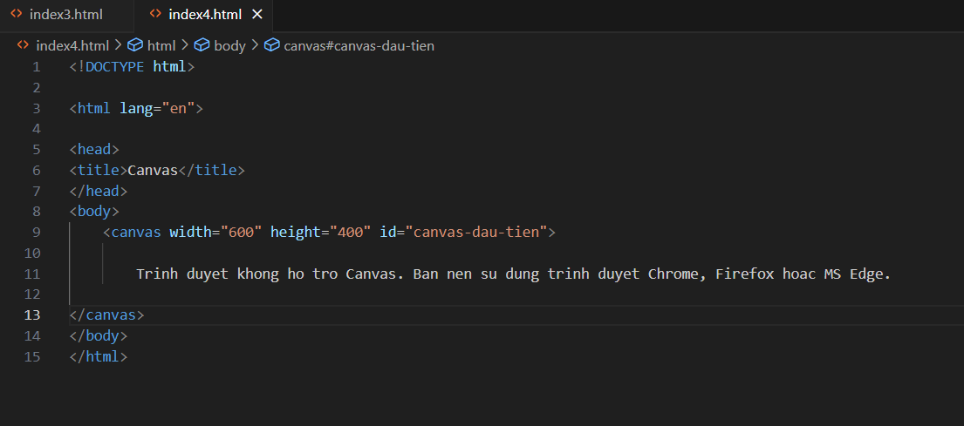

Kết quả:

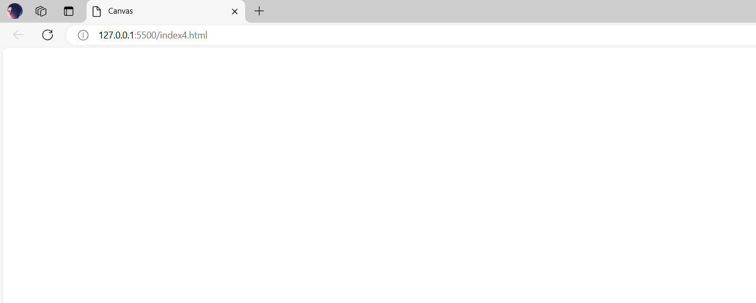

Khi xem kết quả trên trình duyệt bạn sẽ không thấy có gì xuất hiện. Muốn có thứ gì đó xuất hiện, thì chúng ta phải lập trình bằng JavaScript.

Chúng ta sẽ sử dụng ngôn ngữ JavaScript, gọi các hàm của Canvas API để vẽ một khuôn mặt. Bạn hãy chép đoạn mã sau, để ở phía dưới của đoạn mã tạo khung canvas.

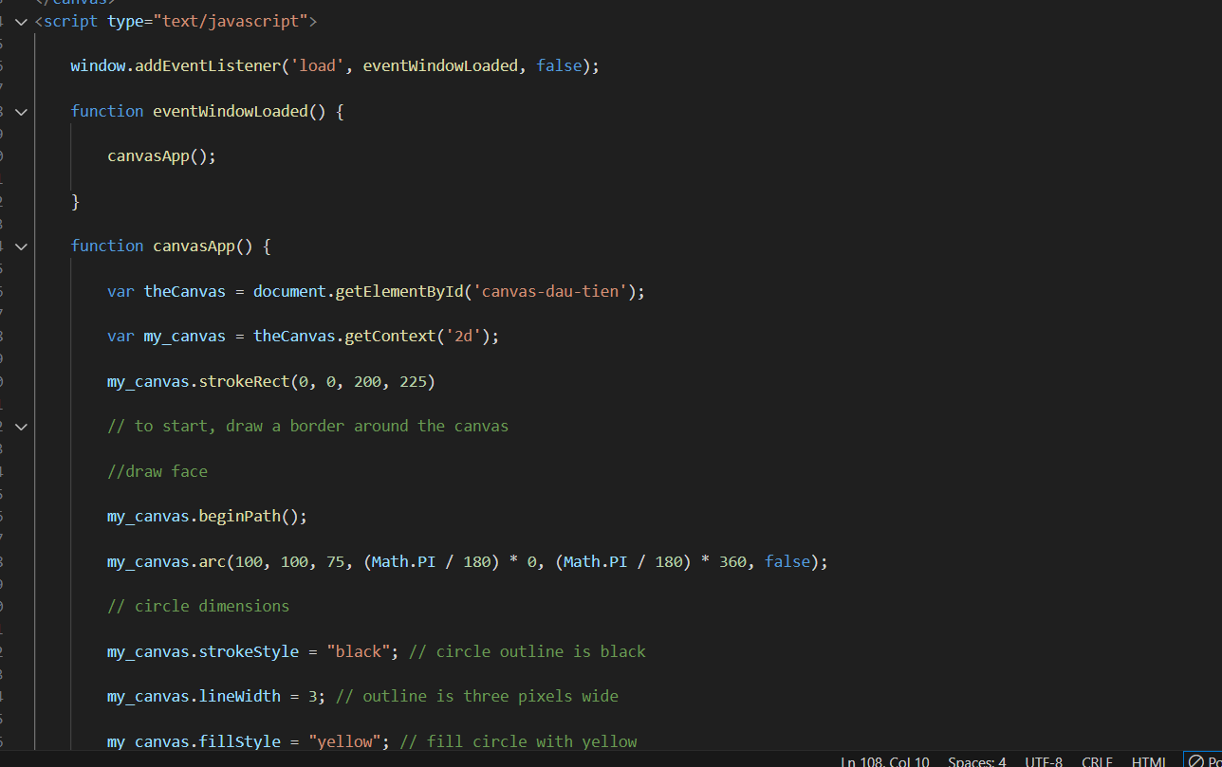

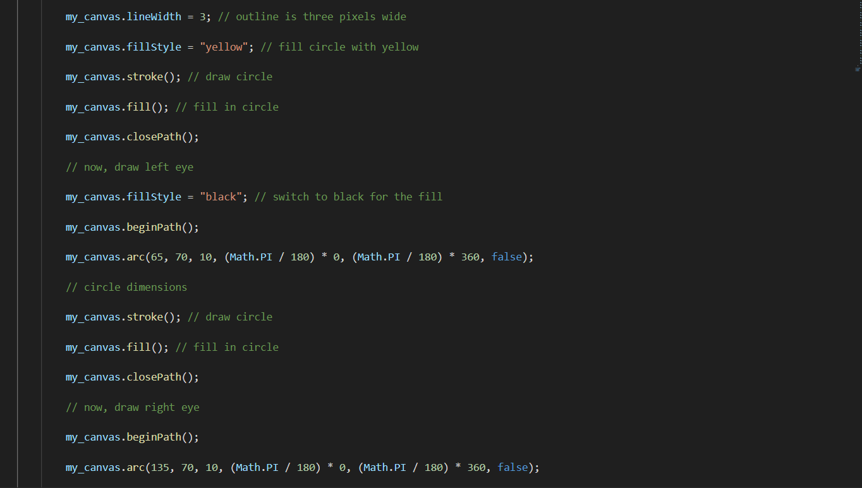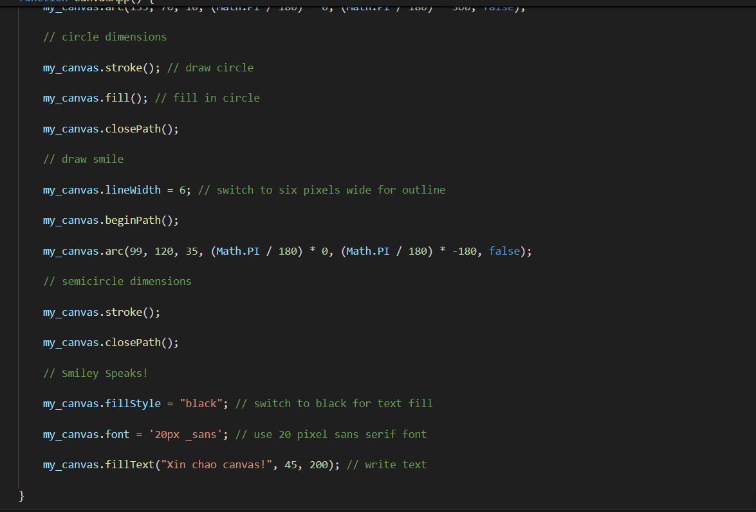Kết quả:

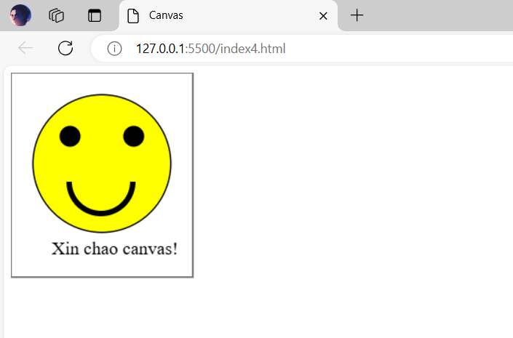

**Bài tập 2. Bạn đang làm website cho một cửa hàng, hãy sử dụng iframe để nhúng google maps, cho biết vị trí của cửa hàng vào cuối website. Nhờ vậy, khách hàng dễ dàng tìm được đường đến cửa hàng.**

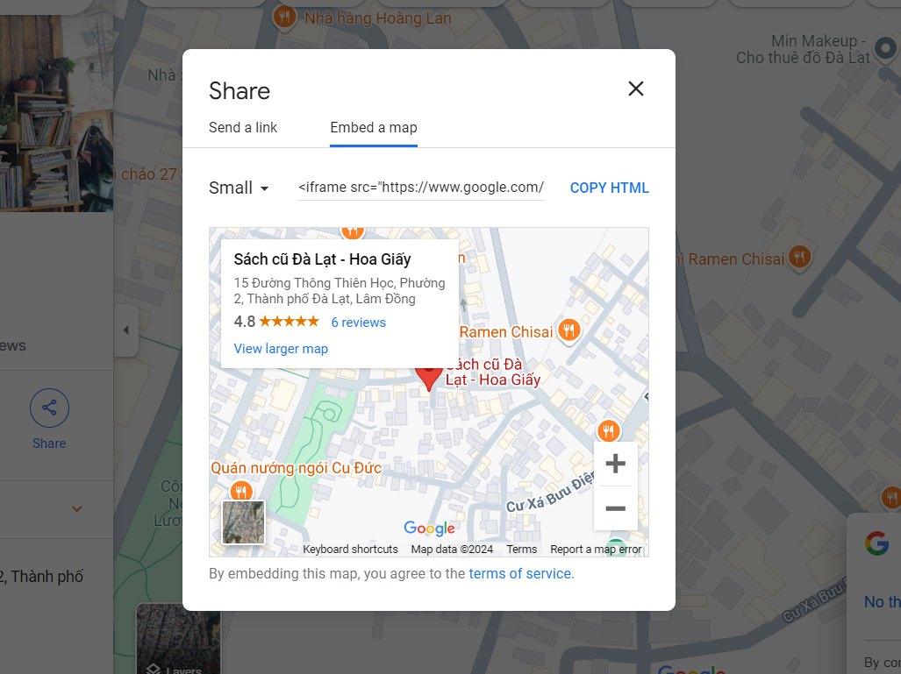

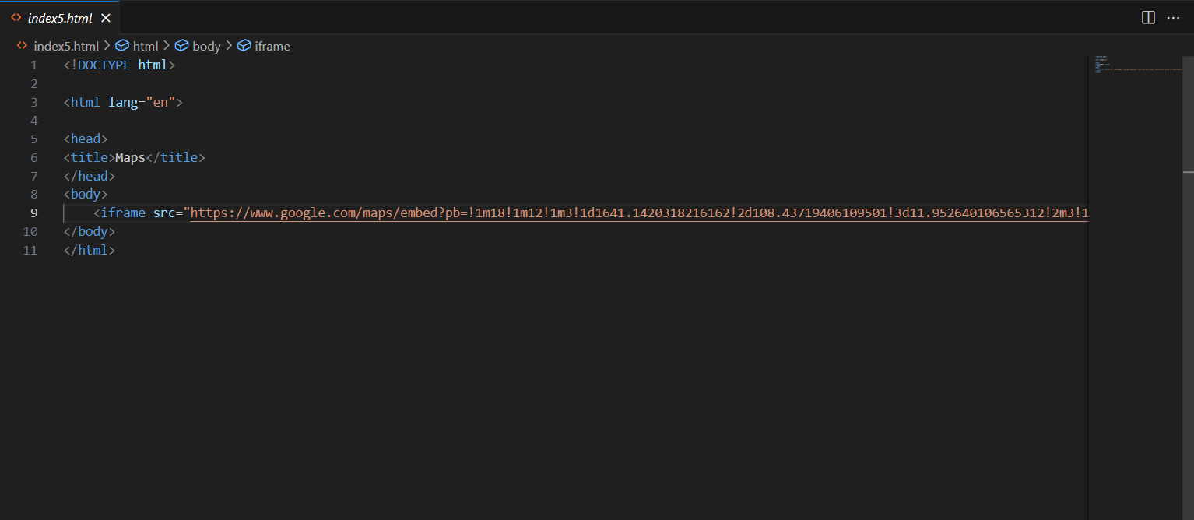

Kết quả:

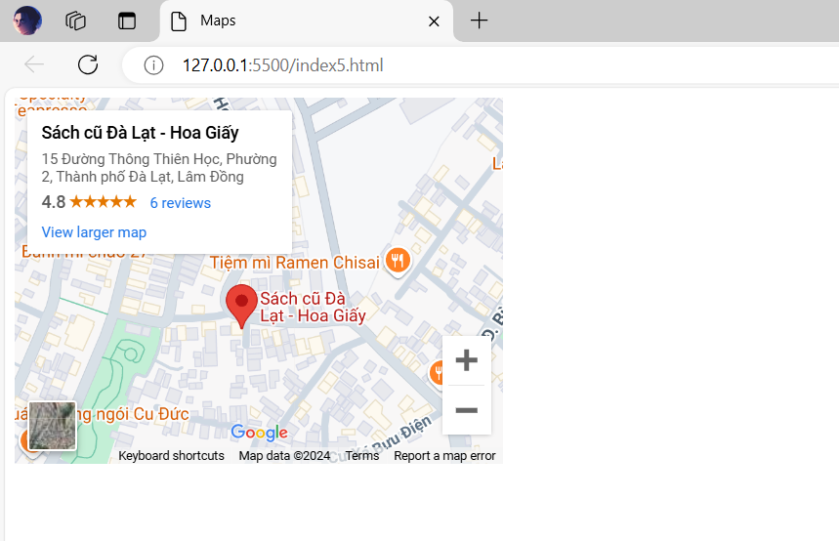**1.1.7 Câu hỏi ôn tập**

**Câu 1. The _____ HTML element represents a nested browsing context, embedding another HTML page into the current one.**

A. <canvas>

**B. <iframe>**

C. <video>

D. <object>

**Câu 2. The HTML _____ element is used to draw graphics on a web page.**

A. <iframe>

B. <object>

C. <video>

**D. <canvas>**

**Câu 3. The _____ tag defines a container for an external resource. The external resource can be a web page, a picture, a media player, or a plug-in application.**

A. <canvas>

B. <video>

**C. <object>**

D. <iframe>

**Câu 4. The _____ tag defines a container for an external resource, such as a web page, a picture, a media player, or a plug-in application.**

A. <canvas>

B. <video>

C. <iframe>

**D. <embed>**